**Міністерство освіти й науки України**

**Львівський національний університет імені Івана Франка**

Факультет електроніки та комп’ютерних технологій

*з предмета: Комп‘ютерна лінгвістика*

Звіт

про виконання лабораторної роботи № 8а

**«Закони статистичної лінгвістики на лінгвістичних рівнях букв (символів) і буквених (символьних) n-грам для окремих текстів»**

Виконав:

Студент групи

Фес-32с

Бойко Кирило

Львів 2024

***Завдання***

Використовуючи програму +proj6stats&plots, дослідити закони статистичної лінгвістики (див. лабораторні роботи №2 і №4) на лінгвістичних рівнях букв (символів). Розглянути статистичні закони для буквених і символьних n-грам для окремих випадків n = 1–4 для деякого тексту. Побудувати спільну статистику для цих n-грам

**Хід виконання роботи**

Для виконання цієї лабораторної роботи я вибрав текст, який був обраний ще в першій лабораторній роботі

*DONALD J. TRUMP January 20, 2017*

Я запустив програму **+proj6stats&plots**, завантажив текстовий файл та обрав довжину n-грам, встановивши її на значення 3. Це дозволить аналізувати послідовності з трьох слів, що допомагає детальніше вивчити частотний розподіл та структуру тексту на рівні трьохграм.

**Результати**

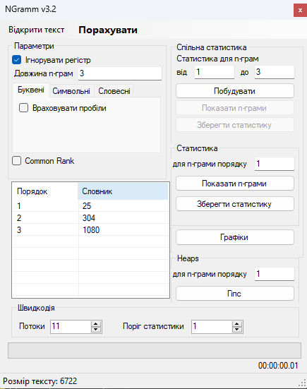

Отримані n-грами переглядаю та зберігаю у файли

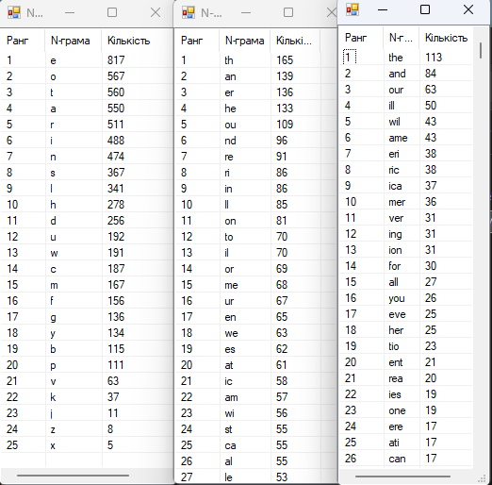  
  
Код програми та результат її виконання, де заватажуються результати n-грам та отримується рангово-частотні залечності в звичайному масштабі, напівлогарифмічному з лінією апроксимації та логарифмічному з лінією апроксимації  
  


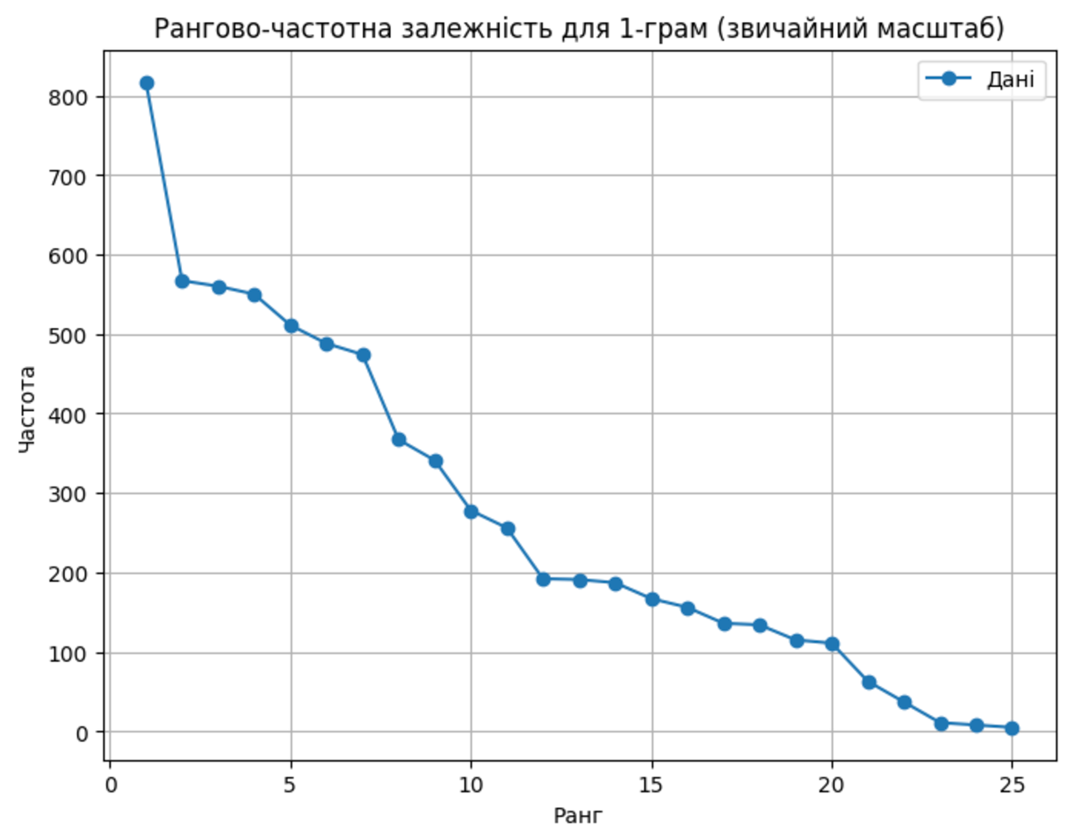  
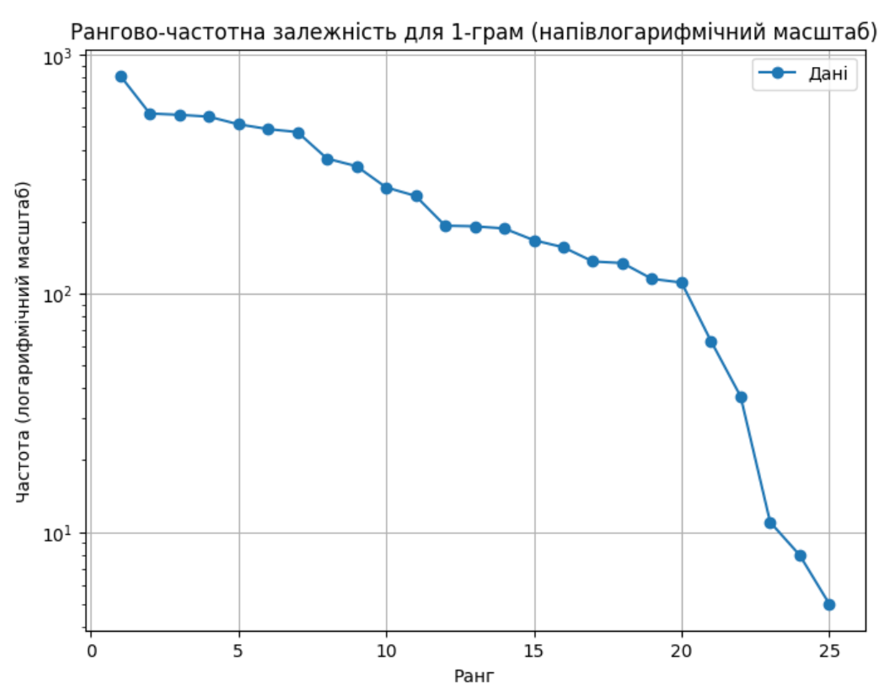  
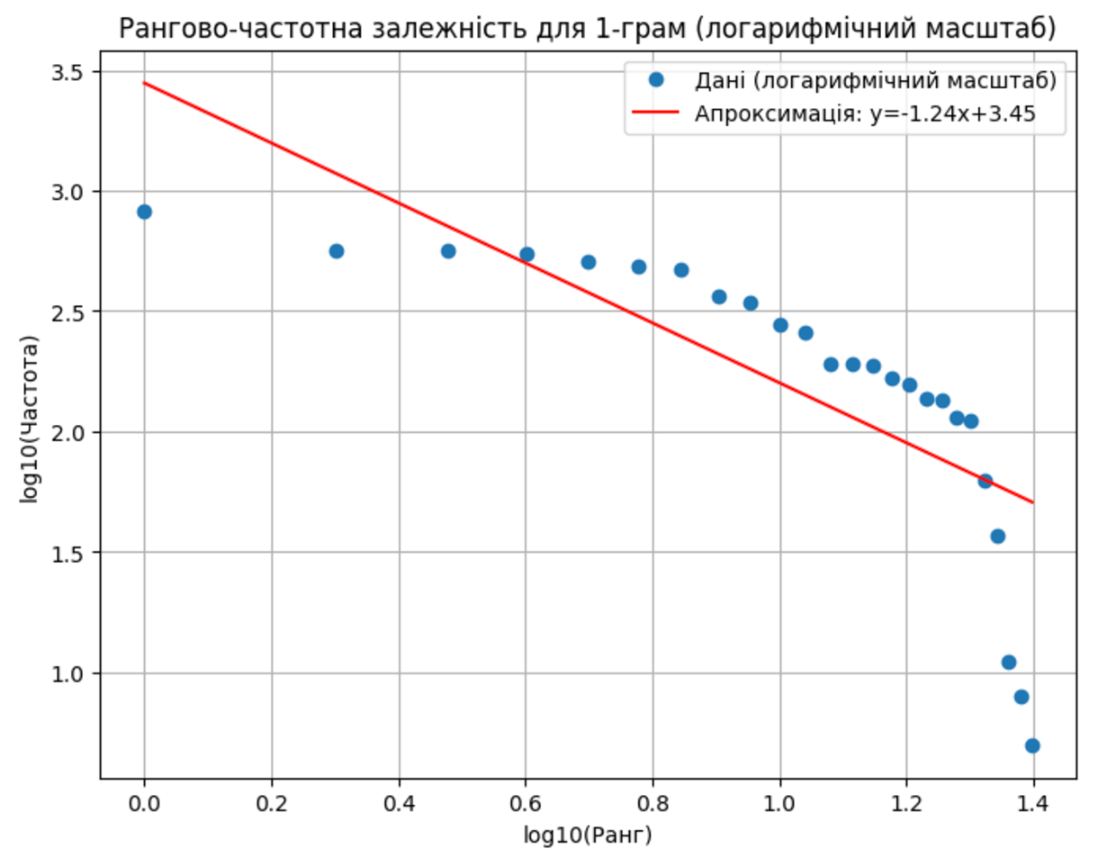  
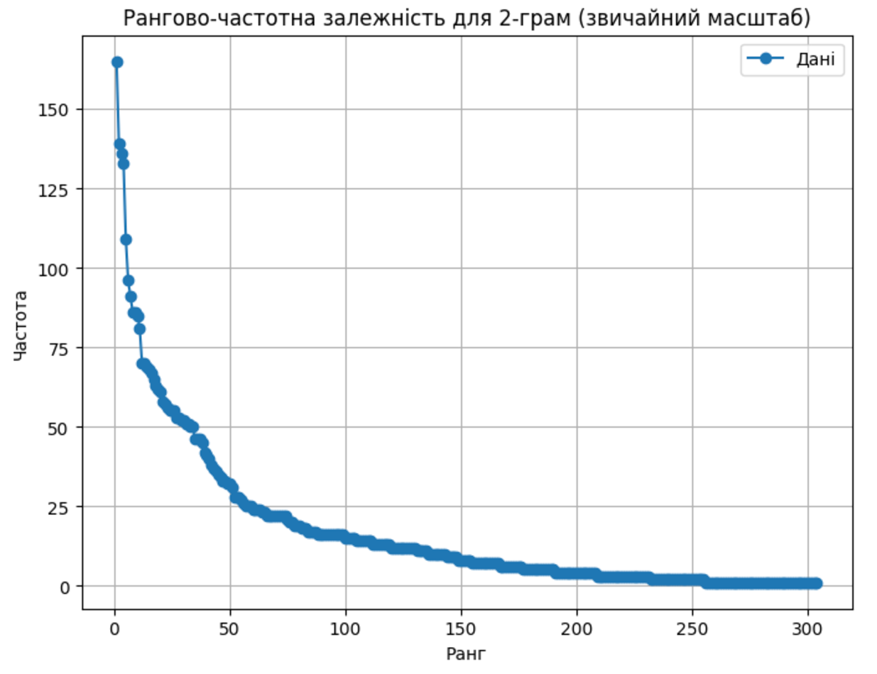  
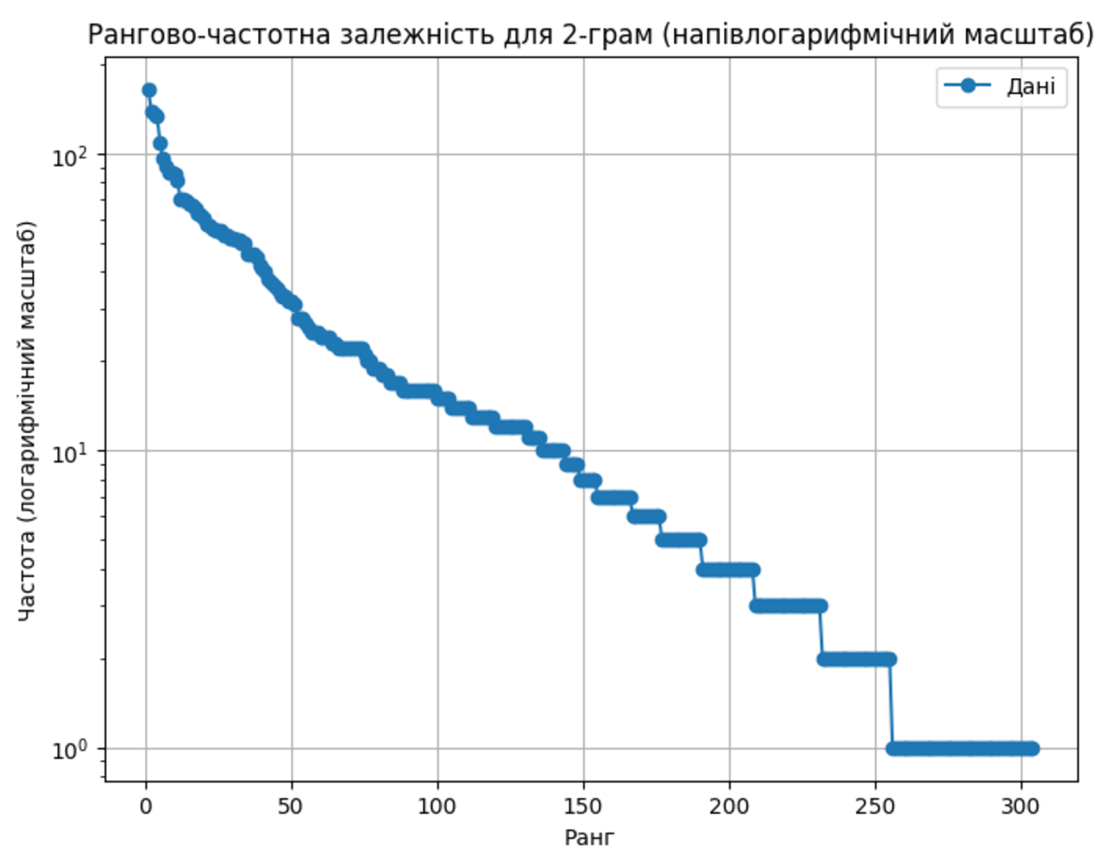  
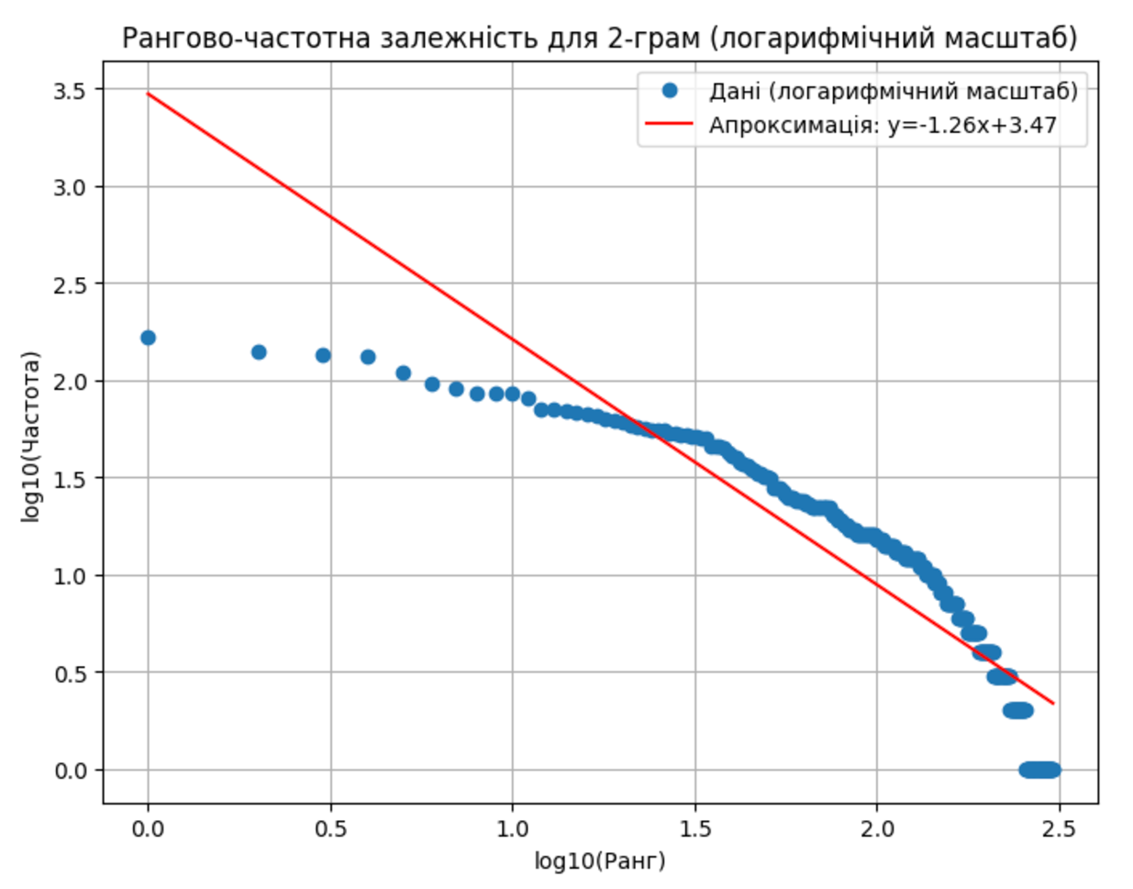  
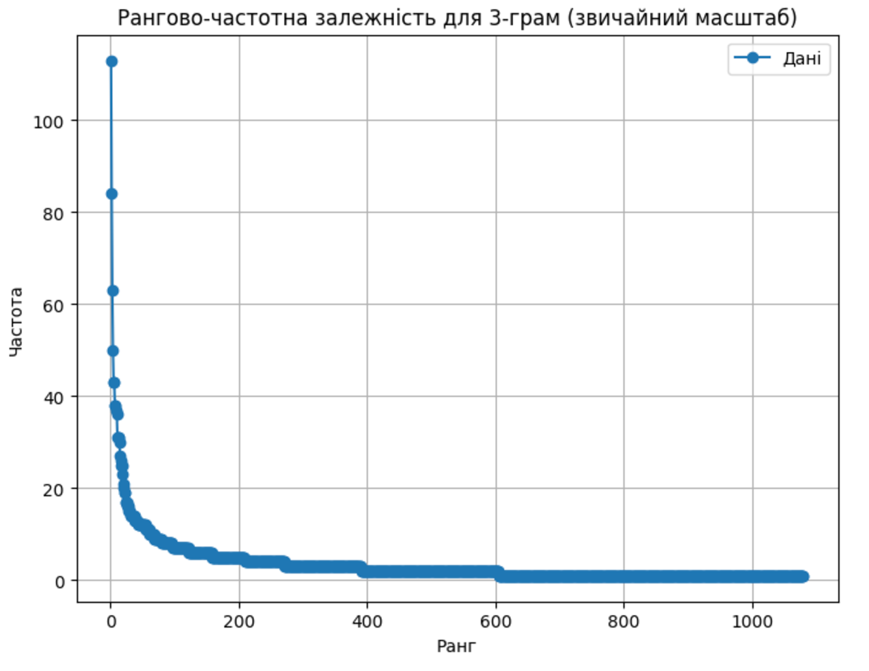  
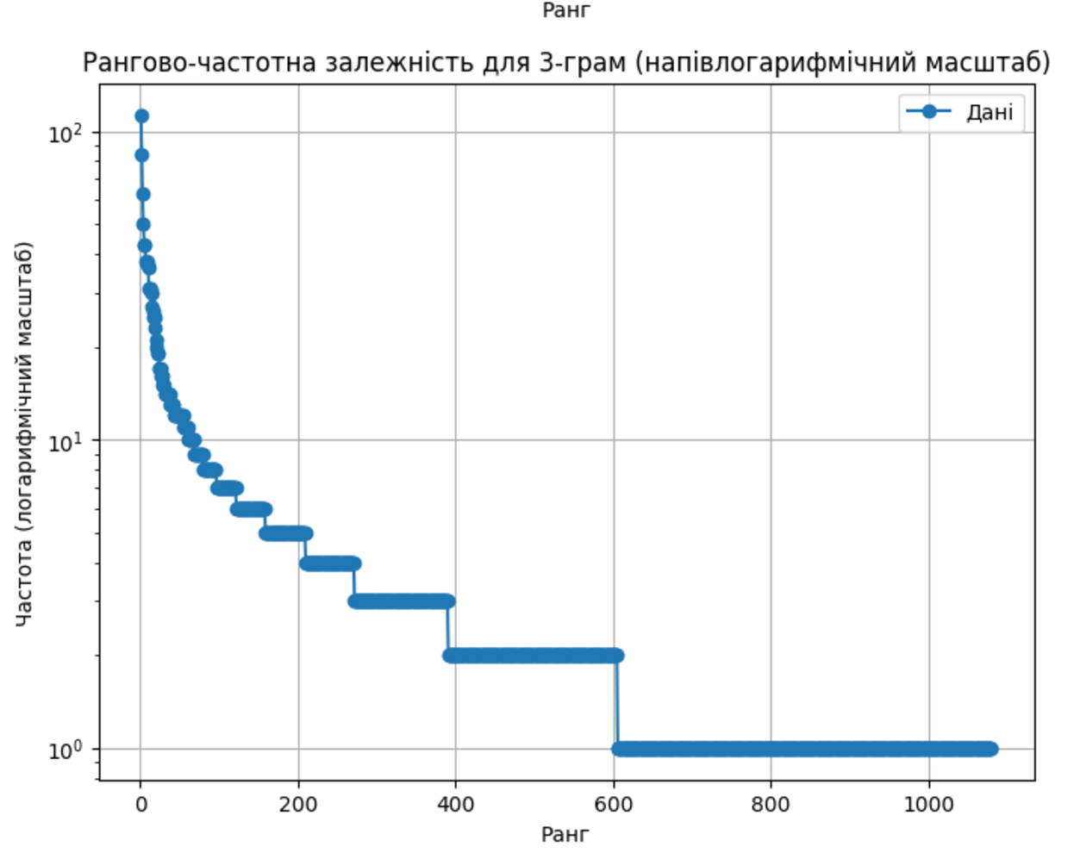  
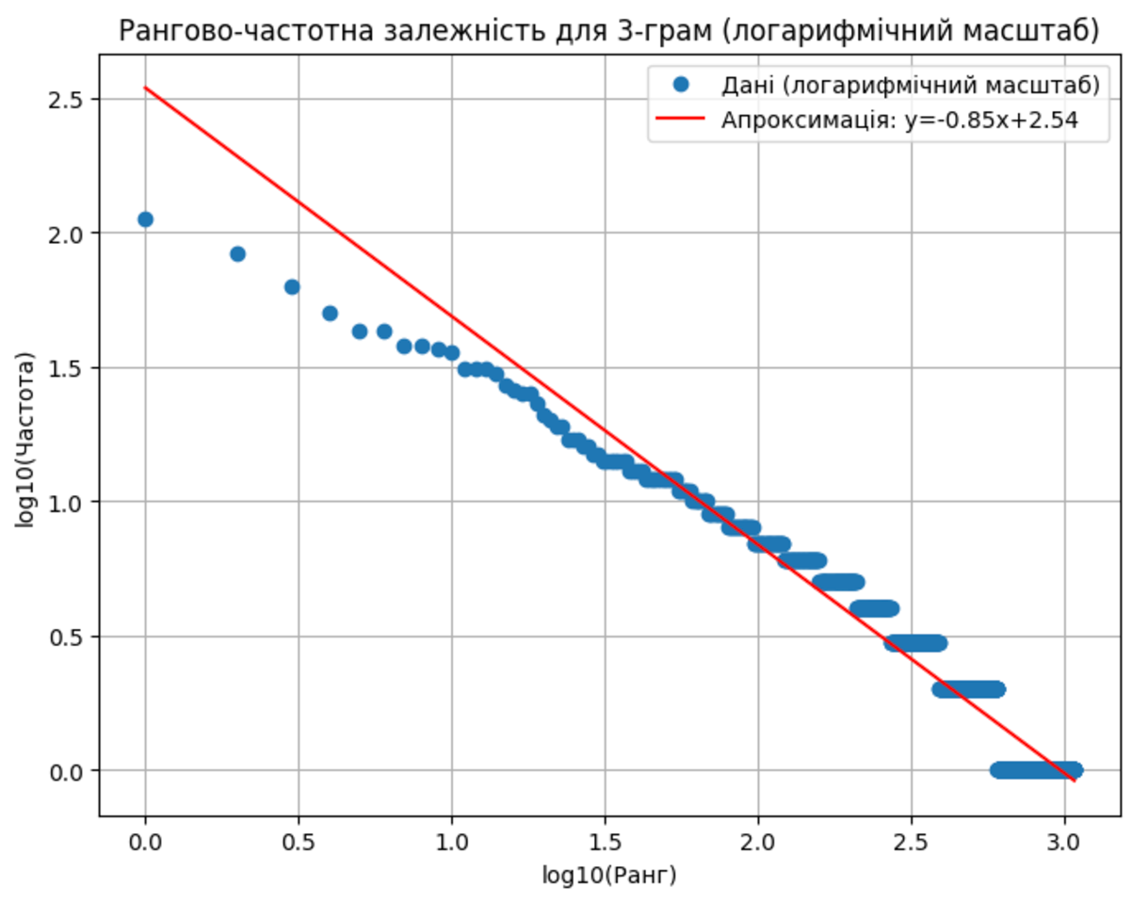  
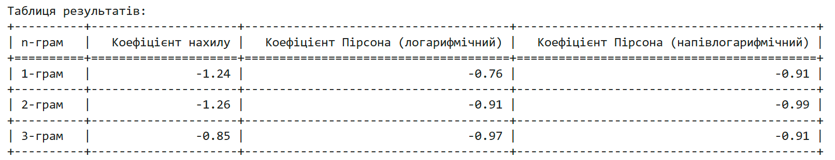

**Висновок:** У процесі виконання лабораторної роботи я дослідив статистичні закономірності для n-грам з довжинами n=1, 2 та 3. Було проведено аналіз рангових залежностей для кожного значення n, створено графіки в напівлогарифмічному та подвійному логарифмічному масштабах, а також виконано лінійну апроксимацію цих залежностей.